

LISTE DES FOURNITURES

CLASSE DE CE2 - 2022/2023

- 1 porte-revues rouge 120 vues (littérature – expression écrite)
- 1 grand cahier (24 x 32 cm) 200 pages couverture polypropylène bleue (cahier du jour)

- 1 cahier petit format 100 pages, gros carreaux, + protège-cahier rouge (cahier de correspondance)
- Le cahier de poésies du CE1 ou 1 cahier petit format travaux pratiques + protège-cahier mauve
- 1 classeur évaluations grand format + feuilles grand format, gros carreaux à part + 1 paquet à part de pochettes transparentes + 2 intercalaires (1 par semestre)

- 1 cahier petit format (17 x 22) avec 4 intercalaires (cf. Quattro Classic chez Conquérant ou cahiers 4-en-1 HEMA), lignage Seyes grands carreaux (leçons de maths)

- Des œillets
- 1 agenda
- 1 grand classeur à levier (dos 7 cm) + 6 intercalaires en plastique
- Le cahier d’anglais du CE1 ou 1 cahier petit format
- Le cahier de catéchèse de CE1 ou 1 cahier grand format
- 1 ramette papier A4 blanc 80 grs
- 1 paquet de feuilles canson blanches (24x32)
- 1 paquet de feuilles canson couleurs vives (24x32)
- 1 ardoise Velleda + 10 feutres Velleda (mettre le nom de l’enfant sur les feutres) + chiffon
- 1 trieur avec 6 intercalaires
- 1 dictionnaire : Robert junior 8-11 ans (petit format)
- 1 trousse complète comprenant : stylos effaceurs (bleu, rouge et vert), 1 stylo encre bleue, un effaceur paper mate, ciseaux, double-décimètre en plastique dur, crayon à papier, taille-crayon, gomme, 5 bâtons de colle marqués au nom de l’enfant + 1 trousse de réserve avec le même matériel.
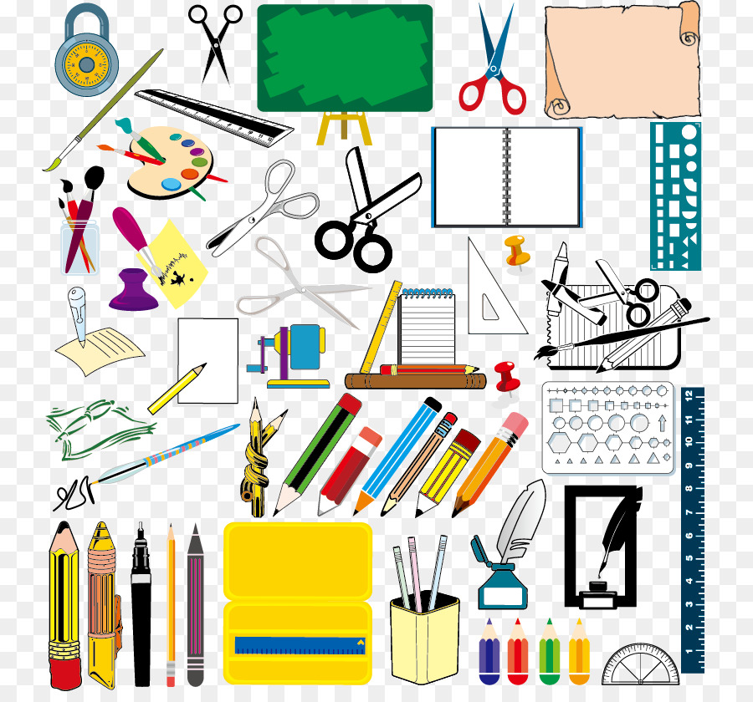

- 1 équerre graduée (marquée au nom de l’enfant)
- 1 compas simple (type Maped) (marqué au nom de l’enfant)
- 1 boîte de feutres (moyens)
- 1 boîte de crayons de couleur
- 3 surligneurs (stabilo – couleur aux choix)
- 1 boîte de mouchoirs en papier
- 1 paquet de lingettes
- 1 rouleau de sopalin

Toutes les fournitures doivent être marquées au nom de l’enfant !

Les classeurs (avec les intercalaires) doivent être préparés pour le jour de la rentrée

